

数值分析实验报告

实验名称： FFT算法实现
系 别： 计算机系
姓 名： 张慧慧
学 号: 22920132203928
实验日期： 2015/4/15

一、实验目的
用matlab或者其他语言实现FFT算法。

二、 实验内容和步骤
学习了快速傅里叶变换这一节之后，了解了该算法的实现过程，但是由于传统方法计算量过大。故书中给出了改进的FFT算法。依据书中给出的这一算法的程序步骤，写出matlab程序：
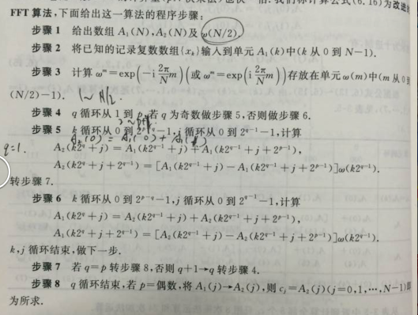

源代码：
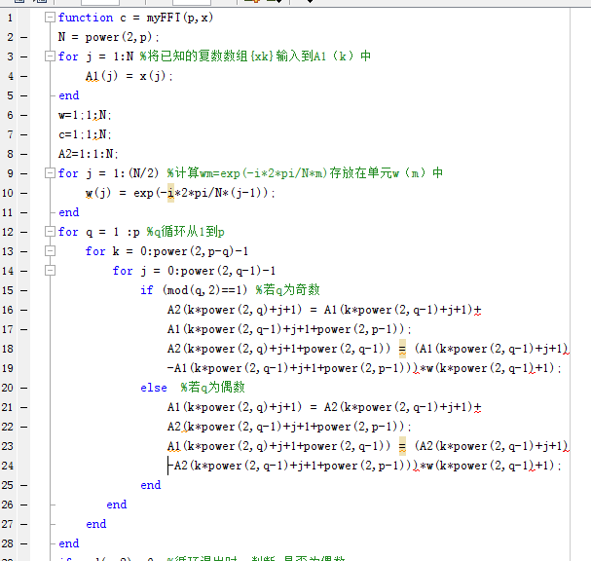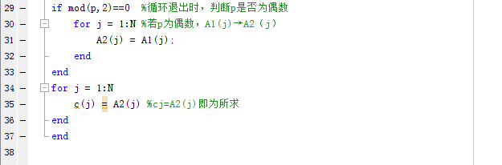
运行测试：
输入为：
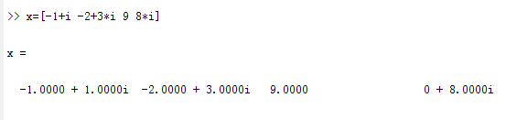
调用函数：
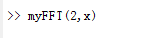
输出结果：
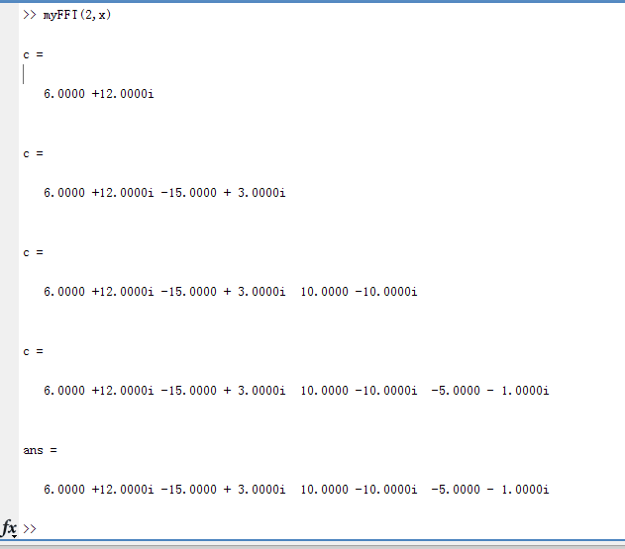

三：实验心得
- matlab中向量是从1开始，与书中的算法0~N-1有出入，故需要小心替换。与其他以前学的c和java不一样，要格外注意。
- 这道题中用到复数，故虚数i和循环变量i要区分开来。由于以前习惯i用作循环变量，在这里不好区分，可以换做其他循环变量。
- 每个向量的下标都应该加1，因为向量从1开始，而非0开始。于此同时，循环变量仍然从0开始。
- 应该理解这个算法，了解这个算法的原理才是学习的目的，而不是一味的写出程序。

